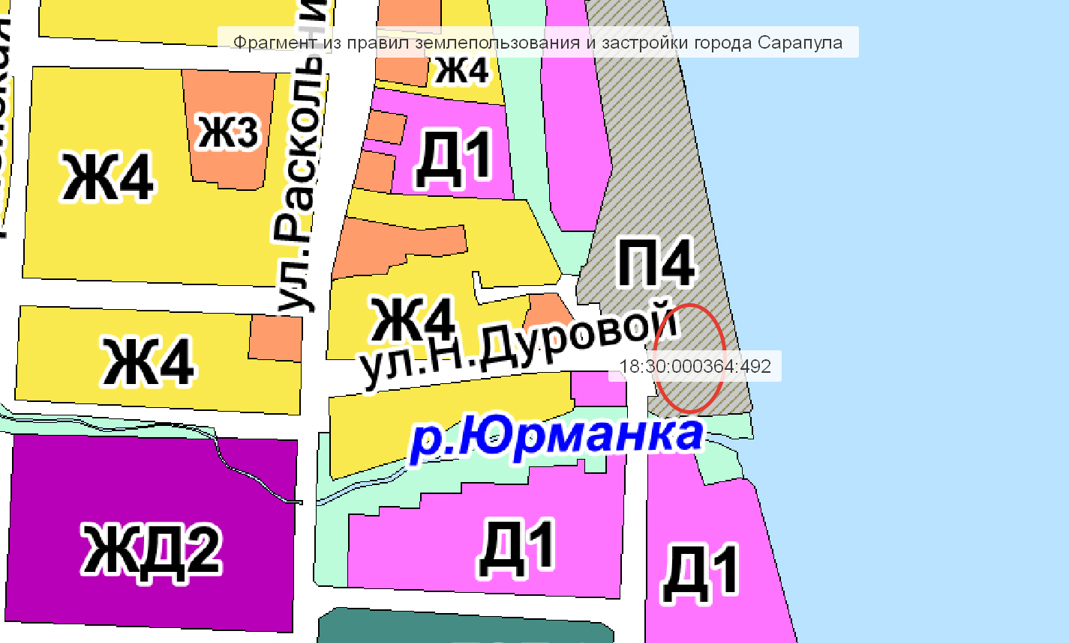
Согласно Правилам землепользования и застройки города Сарапула, утвержденным решением Сарапульской городской Думы № 3-174 от 22.12.2011 г. (с изменениями), земельный участок с кадастровым № 18:30:000364:492 по улице Оползина, 18д находится в территориальной зоне П4 – Зона объектов водного транспорта. К основным видам разрешенного использования объектов недвижимости, характерным для данной зоны, относятся:
• коммунальное обслуживание (3.1);
• причалы для маломерных судов (5.4).

Вспомогательные виды разрешенного использования объектов недвижимости отсутствуют.
К условно разрешенным видам разрешенного использования объектов недвижимости, характерным для данной зоны, относятся:
• гостиничное обслуживание (4.7);
• бытовое обслуживание (3.3);
• деловое управление (4.1);
• магазины (4.4);
• общественное питание (4.6);
• склады (6.9).

